**Escuela Normal De Educación Preescolar**

Licenciatura en Educación Preescolar

Ciclo escolar

2020-2021

**Curso:** Trabajo docente y proyectos de mejora escolar

**Maestra:** Fabiola Valero Torres

**Actividad:**

Infografía lecciones aprendidas

**Unidad de aprendizaje I.** Desafíos en torno a la incompletud de la formación inicial de docentes en el marco de proyectos de innovación pedagógica: las lecciones aprendidas.

**Competencias profesionales:**

* Integra recursos de la investigación educativa para enriquecer su práctica profesional, expresando su interés por el conocimiento, la ciencia y la mejora de la educación.

**Presentado por:**

Mariana Sanjuanita Isabel Garza Gámez N.L 5

**Grado y sección:**

3° “B”

Saltillo, Coah. 18 de marzo del 2021

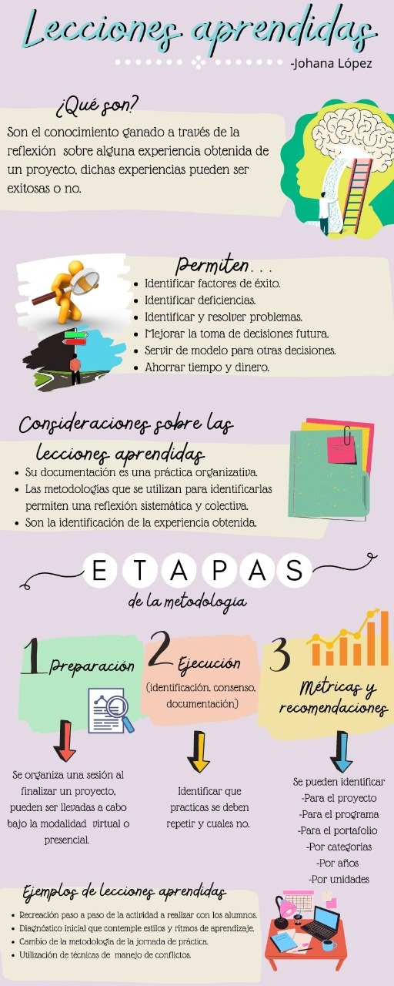

**:**

**Link infografía:**

<https://drive.google.com/file/d/15hOtZaqSD-mZ3Chux3XHYbbeMtY-LsgS/view?usp=sharing>

# **Referencias bibliográficas**

López, J. (26 de Agosto de 2020). *YouTube*. Obtenido de OPM Integral: https://youtu.be/idGI6wJmw0k

|  |
| --- |
| **RÚBRICA DE EVALUACIÓN DE UNA INFOGRAFÍA** |

|  |  |  |  |  |
| --- | --- | --- | --- | --- |
| **ASPECTOS** | 4 | 3 | 2 | 1 |
| **Patrón organizativo** | Están presentes todos los elementos propios de una infografía (título, cuerpo, fuentes y créditos), existe un equilibrio perfecto entre el texto y la imagen. | Están presentes todos los elementos propios de una infografía (título, cuerpo, fuentes y créditos), la información visual y textual están bastante bien equilibradas. | Falta alguno de los elementos característicos de una infografía (título, cuerpo, fuentes o créditos) y/o no existe un buen equilibrio entre la información visual y textual. | Solo presenta uno o dos de los elementos propios de una infografía (título, cuerpo, fuentes o créditos) y/o la información visual y textual no está equilibrada. |
| **Diseño** | La información está distribuida de una manera visualmente muy atractiva, la combinación de colores es muy armónica y la tipografía empleada es legible y muy apropiada. | La información está distribuida de una manera visualmente bastante atractiva, la combinación de colores es adecuada y la tipografía empleada es legible y apropiada. | La información está distribuida de una manera visualmente poco atractiva, los colores no se combinan de una manera demasiado armónica y/o la tipografía no es la más apropiada. | La información está distribuida de una visualmente nada atractiva, los colores no se combinan de manera armónica y/o la tipografía empleada es inapropiada y poco legible. |
| **Contenido** | En la infografía aparecen recogidos con mucha claridad todos y cada uno de los conceptos e ideas claves del tema. | En la infografía aparecen recogidas con bastante claridad todas o la mayor parte de las ideas claves del tema. | En la infografía no aparecen recogidas todas las ideas claves del tema pero sí las más relevantes. | En la infografía no se reflejan la mayor parte de las ideas fundamentales del tema. |
| **Elementos visuales** | Todas las imágenes empleadas poseen unas dimensiones perfectas y apoyan con total claridad el mensaje que se quiere transmitir. | Todas las imágenes empleadas poseen unas dimensiones adecuadas y apoyan con claridad el mensaje que se quiere transmitir. | No todas las imágenes empleadas poseen las dimensiones adecuadas y/o no apoya de una manera clara el mensaje que se quiere transmitir. | La mayor parte de las imágenes no poseen unas dimensiones adecuadas y no se adecúan al mensaje que se quiere transmitir. |
| **Corrección lingüística** | No se aprecian errores ortográficos, morfosintácticos ni de puntuación. | Aparecen uno o dos errores ortográficos, morfosintácticos o de puntuación. | Aparecen tres o cuatro errores ortográficos, morfosintácticos o de puntuación. | Aparecen cinco o más errores ortográficos, morfosintácticos o de puntuación. |